Remekül úsztak a debreceni pedagógusok - Debrecen és Hajdú-Bihar ...
2011. márc. 30. ... haon.hu > Debrecen hírei > Remekül úsztak a debreceni pedagógusok ... Tags: pedagógus, úszás, Debrecen, eredmények ...
Tárolt változat
http://www.haon.hu/debrecen/remekul-usztak-a-debreceni-pedagogusok/news-20110330-11215191

Remekül úsztak a debreceni pedagógusok
2011.03.30 11:21 órakor feltéve
2011.03.30 11:25 órakor frissítve
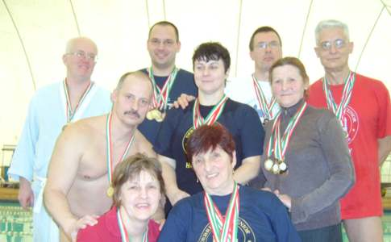
Debrecen - Kiválóan szerepeltek a debreceniek a közelmúltban Szentesen – tizenegyedik alkalommal – megrendezett országos pedagógus úszóversenyen.

A cívisvárosiak nyolctagú csapattal képviseltették magukat az eseményen, egyébként mindannyian a Debreceni Szenior Úszóklub versenyzői.
A férfi és a női váltójuk is győzedelmeskedett, két „mix” váltójuk (két férfi és két hölgy alkotja ezeket a négyeseket) pedig szintén dobogós helyezést ért el. Mindemellett egyéniben is több győzelmet és dobogós helyet gyűjtöttek be. HBN
A sikeres csapat: (hátsó sor) Batta Gyula professzor, Fodor György, Kádasi Tibor, Bitskey István professzor, (középső sor) Rentka László, Kocsisné Szentjóbi Szabó Enikő, Hantó Ferencné, (ülnek) Legoza Józsefné, Kovács Lukácsné

